# Template Lembar Kerja Individu dan Kelompok

|  |  |  |
| --- | --- | --- |
| **Nama & NPM** | **Topik:** | **Tanggal:** |
|  |  |  |
| **[Nomor Soal] Identifikasi Masalah:** | | |
| 1. Uraikan permasalahan dan variabel 2. Rincikan sumber informasi yang relevan (buku / webpage) 3. Uraikan rancangan solusi yang diusulkan (jika ada). 4. Analisis susunan solusi, parameter solusi (jika ada). | | |
| **[Nomor Soal] Analisis dan Argumentasi** | | |
| 1. Uraikan rancangan solusi yang diusulkan. 2. Analisis solusi, kaitkan dengan permasalahan. | | |
| **[Nomor Soal] Penyusunan Algoritma dan Kode Program** | | |
| 1. Rancang desain solusi atau algoritma 2. Tuliskan kode program dan luaran    1. Beri komentar pada kode    2. Uraikan luaran yang dihasilkan    3. Screenshot/ Capture potongan kode dan hasil luaran | | |
| **[Nomor Soal] Kesimpulan** | | |
| 1. Analisa    1. Susunlah kesimpulan berdasarkan permasalahan, algoritma, dan kode program!    2. Apakah dasar alasan pengambilan keputusan Anda untuk kasus ini? 2. Evaluasi    1. Apa konsekuensi dari skenario pemprograman ini?    2. Evaluasi input, proses, dan luaran yang dihasilkan! (jika ada) 3. Kreasi    1. Apakah ada pengetahuan baru yang dikembangkan dan konsep baru sebagai usulan solusi?    2. Konstruksikan hubungan antara variabel yang berbeda dengan konsep yang anda ketahui! (jika ada) | | |
|  | | |

Contoh Jawaban:

|  |  |  |
| --- | --- | --- |
| **Nama & NPM** | **Topik:** | **Tanggal:** |
| **Risti Safira**  **G1F024029** | **Tipe Data** | **30 Agustus 2024** |

# [No. 1] Identifikasi Masalah:

1) Uraikan permasalahan dan variabel Contoh:

Tuliskan kembali soal:

Pada soal masih ada pesan kesalahan Atau

Diketahui dari soal : variabel

# [No.1] Analisis dan Argumentasi

1. Saya mengusulkan permasalahan ini dapat diatasi dengan cara
2. Alasan solusi ini karena
3. Perbaikan kode program dengan cara

# [No.1 ] Penyusunan Algoritma dan Kode Program

1. Algoritma

Algoritma adalah langkah-langkah penyelesaian masalah.

* 1. Tentukan tipe data
  2. Salin kode dan tempel ke eclipse atau jdoodle
  3. Mencari kesalahan pada kode
  4. Perbaiki kode yang salah
  5. Mencari tahu apa yang diperlukan pada soal Latihan
  6. Susun kode yang benar

1. Kode program dan luaran Latihan 1

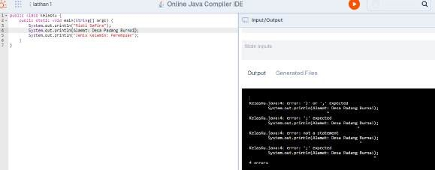

Latihan 2

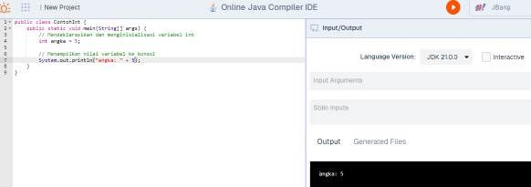

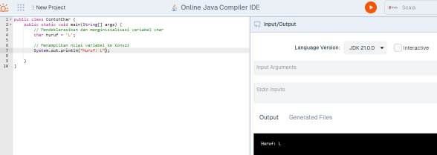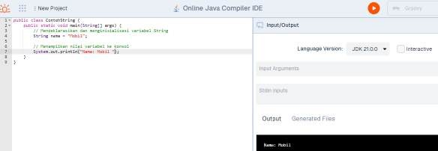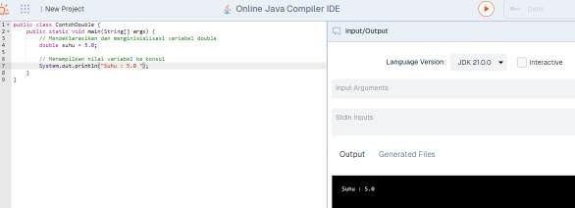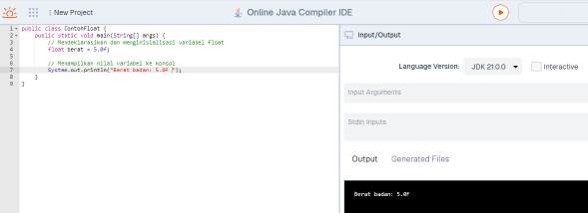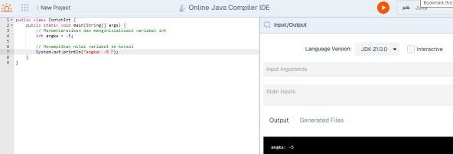

Latihan 3

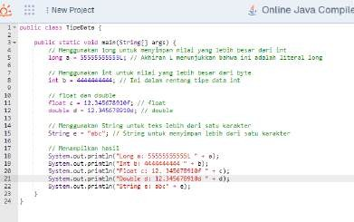

Latihan 4

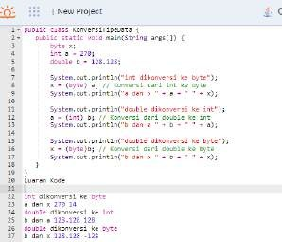

1. Screenshot/ Capture potongan kode dan hasil luaran Beri komentar pada kode yang di Screenshot

Latihan 1. Memperbaiki tanda kutip yang tidak ditutup dan tanda kurung yang hilang Latihan 2. Menyusun tipe data yang tepat dan menyimpulkan karakteristiknya yaitu 1. Int, Bilangan bulat tanpa desimal 2. Char, menyimpan satu karakter Unicode 3. String, Menyimpan urutan karakter 4. Double, Menyimpan bilangan pecahan ganda 5. Float, Menyimpan bilangan pecahan Tunggal

Latihan 3. Mencari penyebab kesalahan dan tipe data yang benar untuk data tersebut Kesalahan tipe data int, seharusnya menggunakan tipe data long

Kesalahan tipe data byte, seharusnya menggunakan tipe data int atau long Kesalahan tipe data char, seharusnya menggunakan tipe data string Latihan 4. Merekomendasikan tipe data

int ke byte double ke int double ke byte

1. Analisa luaran yang dihasilkan Contoh:

Luaran sudah sesuai dengan program yang disusun.

Tipe data yang ditampilkan telah sesuai dengan kebutuhan dan permintaan data.

(Tuliskan penjelasan dari program yang dibuat, apakah kode dan luaran sudah benar?)

Luaran yang diberikan sudah sesuai

# [No.1] Kesimpulan

**(PILIH SALAH SATU ANDA INGIN MEMBAHAS DENGAN CARA ANALISA/ EVALUASI / KREASI)**

# Analisa

* 1. Susunlah kesimpulan berdasarkan permasalahan, algoritma, dan kode program!
  2. Apakah dasar alasan pengambilan keputusan Anda untuk kasus ini? Contoh jawaban Analisa:

Pada program itu saya menggunakan bentuk kelas public karena agar semua orang bisa mengakses tipe data yang saya kerjakan

Perbaikan program dengan menambahkan tanda petik ganda (;) karena struktur java mengharuskan untuk diberi tanda petik ganda (;)

(penjelasan analisa mengulangi kembali materi yang sudah diberikan) (penjelasan mengkaitkan dengan materi yang ada)

# Evaluasi

* 1. Apa konsekuensi/dampak dari kode program yang dibuat?
  2. Evaluasi input program, proses perhitungan, dan luaran yang dihasilkan! (jika ada) Contoh jawaban Evaluasi:

Pada program itu saya mengkonversi bentuk kelas public karena Setelah dikonversi, saya mengevaluasi bahwa tipe data lebih baik digunakan untuk bentuk data seperti

(penjelasan evaluasi mengulangi kembali materi yang sudah diberikan dan mengetahui kekurangan dari materi hasil eksperimen

(misal tipe data ternyata tidak dapat dipakai untuk karena )

# Kreasi

* 1. Apakah ada pengetahuan baru yang dikembangkan dan konsep baru sebagai usulan solusi?
  2. Susunlah hubungan antara variabel yang berbeda dengan konsep yang anda ketahui! (jika ada)

Contoh jawaban Kreasi:

Pada program itu saya mengkonversi bentuk kelas public karena

Setelah dikonversi, saya mengevaluasi bahwa tipe data lebih baik digunakan untuk bentuk data seperti

Saya telah mencoba mengubah menjadi kelas private dan protected, ternyata menghasilkan

Berarti kelas private dan protected mempengaruhi (sampaikan temuan Anda yang baru diketahui, eksperimen baru diluar materi yang diberikan)

(penjelasan kreasi mengulangi kembali materi yang sudah diberikan dan menambahkan pengetahuan baru dari pengalaman dari hasil eksperimen )

Lanjutkan ke soal nomor 2 – 3 – … – dan seterusnya

# Refleksi

(Tuliskan singkat tentang pengalaman belajar, pemaknaan pengetahuan yang baru, tantangan yang dihadapi pada minggu tersebut. Ringkasan singkat dari semua soal, bukan per soal)